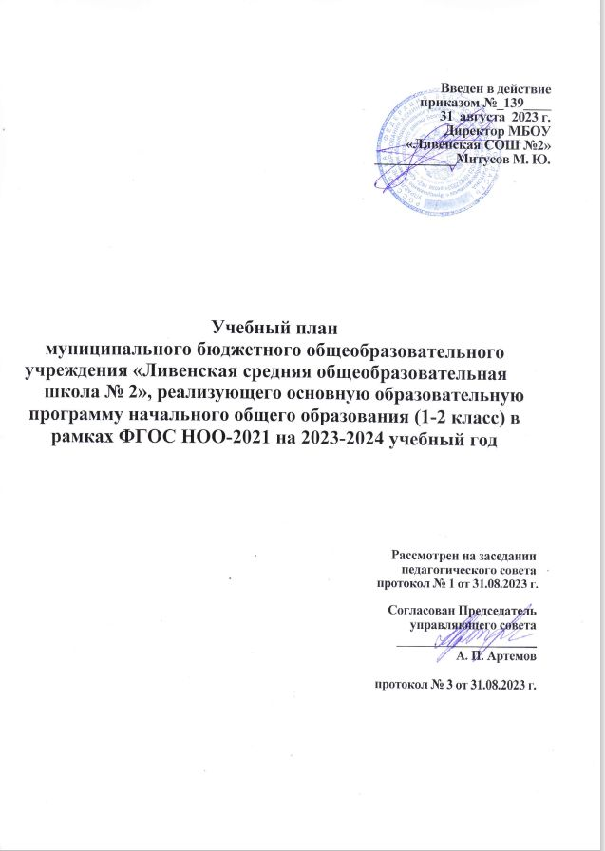

Пояснительная записка к учебному плану в рамках реализации обновленного федерального государственного образовательного стандарта начального общего образования (ФГОС – 2021) на 2023-2024 учебный год для 1-2 класса

Учебный план муниципального бюджетного общеобразовательного учреждения «Ливенская средняя общеобразовательная №2» разработан на основании следующих нормативных документов:
- Постановление Правительства Российской Федерации от 26 декабря 2017 года № 1642 «Об утверждении государственной программы Российской Федерации «Развитие образования».
- Постановление Правительства Российской Федерации от 16 ноября 2020 года № 1836 «О государственной информационной системе
«Современная цифровая образовательная среда».
- Федеральный закон от 29 декабря 2012 года № 273-ФЗ
«Об образовании в Российской Федерации».
- Федеральный закон от 30 декабря 2020 года № 519-ФЗ
«О внесении изменений в Федеральный закон «О персональных данных».
- Приказ Министерства просвещения Российской Федерации от 02 декабря 2019 года № 649 «Об утверждении Целевой модели цифровой образовательной среды».
- Приказ Министерства образования и науки Российской Федерации
№ 845, Министерства просвещения Российской Федерации № 369 от 30 июля 2020 года «Об утверждении Порядка зачета организацией, осуществляющей образовательную деятельность, результатов освоения обучающимися учебных предметов, курсов, дисциплин (модулей), практики, дополнительных образовательных программ в других организациях, осуществляющих образовательную деятельность».
- Приказ Министерства просвещения Российской Федерации от 22 марта 2021 года № 115 «Об утверждении Порядка организации и осуществления образовательной деятельности по основным общеобразовательным программам - образовательным программам начального общего, основного общего и среднего общего образования».

- Приказ Министерства просвещения Российской Федерации от 31 мая 2021 года № 286 «Об утверждении федерального государственного образовательного стандарта начального общего образования».
- Приказ Министерства просвещения Российской Федерации от 11 августа 2021 года № 543 «Об утверждении критериев и порядка проведения экспертизы цифрового образовательного контента и образовательных сервисов, предлагаемых поставщиками контента и образовательных сервисов в рамках цифровой образовательной среды».
- Приказ Министерства просвещения Российской Федерации от 23 августа 2021 года № 590 «Об утверждении перечня средств обучения и воспитания, соответствующих современным условиям обучения, необходимых при оснащении общеобразовательных организаций в целях реализации мероприятий, предусмотренных подпунктом «г» пункта 5 приложения № 3 к государственной программе Российской Федерации
«Развитие образования» и подпунктом «б» пункта 8 приложения № 27 к государственной программе Российской Федерации «Развитие образования», критериев его формирования и требований к функциональному оснащению общеобразовательных организаций, а также определении норматива стоимости оснащения одного места обучающегося указанными средствами обучения и воспитания».
- Приказ Министерства просвещения Российской Федерации от 08 октября 2021 года № 707 «О внесении изменений в приказ Министерства просвещения Российской Федерации от 2 сентября 2020 года
№ 458 «Об утверждении порядка приема на обучение по образовательным программам начального общего, основного общего и среднего общего образования».
- Приказ Министерства просвещения Российской Федерации от 28 февраля 2022 года № 96 «Об утверждении перечня организаций, осуществляющих научно-методическое и методическое обеспечение образовательной деятельности по реализации основных общеобразовательных программ в соответствии с федеральными государственными образовательными стандартами общего образования».
- Распоряжение Министерства просвещения Российской Федерации от 15 ноября 2019 года № Р-116 «Об утверждении методических рекомендаций по реализации мероприятий по развитию информационно- телекоммуникационной инфраструктуры объектов общеобразовательных организаций и обеспечивающих достижение результата федерального проекта в рамках региональных проектов, обеспечивающих достижение целей, показателей и результата федерального проекта «Информационная инфраструктура» национальной программы «Цифровая экономика Российской Федерации».
- Распоряжение Министерства просвещения Российской Федерации от 18 мая 2020 года № Р-44 «Об утверждении методических рекомендаций для внедрения в основные общеобразовательные программы современных цифровых технологий».
- Распоряжение Министерства просвещения Российской Федерации от 28 декабря 2020 года № Р-193 «Об утверждении методических рекомендаций по системе функционирования психологических служб в общеобразовательных организациях».
- Постановление Главного государственного санитарного врача РФ от 28 сентября 2020 года № 28 «Об утверждении санитарных правил СП 2.4.3648-20 «Санитарно-эпидемиологические требования к организациям воспитания и обучения, отдыха и оздоровления детей и молодежи».
- Примерная программа воспитания, одобрена решением федерального учебно-методического объединения по общему образованию, протокол от 02 февраля 2020 года № 2/20; https://fgosreestr.ru/.
- Письмо Министерства образования и науки РФ от 22 августа 2012 года № 08-250 «О введении учебного курса ОРКСЭ».
- Письмо Министерства просвещения Российской Федерации от 19 марта 2019 года № МР-315/02 «О перечне оборудования».
- Письмо Министерства просвещения Российской Федерации от 10 апреля 2020 года № 07-2627 «О направлении методического пособия» (Методическое пособие по оптимизации системы оценивания и улучшению организации психолого-педагогической помощи обучающимся с нарушениями чтения и письма).
- Письмо Министерства просвещения Российской Федерации от 15 февраля 2022 года № АЗ-113/03 «О направлении методических рекомендаций» (по введению обновлённых ФГОС).
- Письмо департамента государственной политики и управления в сфере общего образования Министерства просвещения Российской Федерации от 11 ноября 2021 года № 03-1899 «Об обеспечении учебными изданиями (учебниками и учебными пособиями) обучающихся в 2022-2023 учебном году».
- Письмо Министерства просвещения Российской Федерации от 19 марта 2020 года № ГД-39/04 «О направлении методических рекомендаций» (Методические рекомендации по реализации образовательных программ начального общего, основного общего, среднего общего образования, образовательных программ среднего профессионального образования и дополнительных общеобразовательных программ с применением электронного обучения и дистанционных образовательных технологий»

- Письмо Министерства просвещения Российской Федерации от 12 октября 2020 года № ГД-1736/03 «О рекомендациях по использованию информационных технологий».
- Письмо Министерства просвещения Российской Федерации от 11 мая 2022 года № АЗ 686/03 «О разработке рабочих программ».
- Методические рекомендации по вопросам внедрения Целевой модели цифровой образовательной среды в субъектах Российской Федерации(письмо Министерства просвещения Российской Федерации от 14 января 2020 года № МР-5/02 «О направлении методических рекомендаций»).

- Приказ Министерства просвещения Российской Федерации от 18 мая 2023 года № 372 «Об утверждении федеральной образовательной программы начального общего образования»».

Учебный план начального общего образования реализуется преимущественно за счет учебных предметов, курсов, обеспечивающих целостное восприятие мира, системно-деятельностный подход и индивидуализацию обучения.

Особенности учебного плана 1 класса, реализующего образовательные программы НОО в рамках обновленных ФГОС -2021

Учебный план предусматривает четырехлетний нормативный срок освоения образовательных программ начального общего образования. Продолжительность учебного года при получении начального общего образования для 1-х классов составляет 33 недели, для 2 класса – 34 учебных недели.
Образовательная недельная нагрузка равномерно распределена в течение учебной недели. При распределении часов учтен ступенчатый режим в 1-м классе: в сентябре–декабре уроки длятся по 35 минут, в январе–мае – по 40 минут.
Объем максимально допустимой нагрузки в течение дня:
- для 1-х классов – не более четырех уроков; и один пятый урок может быть физическая культура.
Количество часов, отведенных на освоение обучающимися учебных предметов, курсов, модулей из обязательной части и части, формируемой участниками образовательного процесса, в совокупности не превышает величину недельной образовательной нагрузки, установленную СанПиН 1.2.3685-21. В учебном плане начального общего образования выделено:
- в 1-х классах – 21 час в неделю.
- Во 2 классах – 23 часа в неделю.
Учебный план состоит из двух частей — обязательной части и части, формируемой участниками образовательного процесса.
Обязательная часть учебного плана представлена следующими предметными областями («Русский язык и литературное чтение», «Иностранный язык», «Математика и информатика», «Обществознание и естествознание (окружающий мир)», «Основы религиозных культур и светской этики», «Искусство», «Технология», «Физическая культура»), каждая из которых направлена на решение основных задач реализации содержания учебных предметов, входящих в их состав.
Предметная область «Русский язык и литературное чтение» представлена предметами «Русский язык» (5 часов в неделю в I и 2 классах), «Литературное чтение» (4 часа в неделю в I и 2 классах ), Предметная область «Иностранный язык» начинает свою реализацию со второго класса в объеме 2 часа в неделю.
Предметная область «Математика и информатика» представлена учебным предметом «Математика», который изучается в I и 2 классе в объёме 4 часов в неделю.
Предметная область «Обществознание и естествознание (Окружающий мир)» представлена предметом «Окружающий мир» (2 часа в неделю в I и 2 классе).
Предметная область «Искусство» представлена учебными предметами «Изобразительное искусство» и «Музыка» (по 1 часу в неделю в I и 2 классе).
Предметная область «Технология» представлена предметом «Технология» (1 час в неделю в I и 2 классе).
Предметная область «Физическая культура» представлена учебным предметом «Физическая культура» (2 часа в неделю в I и 2 классе).

Часть базисного учебного плана, формируемая участниками образовательных отношений
Часть учебного плана, формируемая участниками образовательных отношений
в 1 классе используется для реализации права обучающихся на изучение родных языков, поэтому в 1и 2 классе по согласованию с родителями добавлен 1 час предмета (Литературное чтение на родном (русском) языке).

Формы промежуточной аттестации
Учебный план определяет формы проведения промежуточной аттестации в соответствии с «Положением о текущем контроле и промежуточной аттестации» МБОУ «Ливенская СОШ №2»
Объем времени, отведенного на промежуточную аттестацию обучающихся, определяется рабочими программами учебных предметов, учебных и внеурочных курсов, учебных модулей и календарным учебным графиком начального общего образования. Формы промежуточной аттестации учебных предметов, учебных и внеурочных курсов, учебных модулей представлены в таблице:

Предметы, курсы, модули | Классы | Формы промежуточной аттестации
Русский язык | 2-й | Среднее арифметическое накопленных текущих оценок и результатов выполнения тематических проверочных работ, зафиксированных в классном журнале, с учетом степени значимости отметок за тематические проверочные работы
Литературное чтение | 2-й | Среднее арифметическое накопленных текущих оценок и результатов выполнения тематических проверочных работ, зафиксированных в классном журнале, с учетом степени значимости отметок за тематические проверочные работы
Иностранный язык (английский) | 2-й | Среднее арифметическое накопленных текущих оценок и результатов выполнения тематических проверочных работ
Математика | 2-й | Среднее арифметическое накопленных текущих оценок и результатов выполнения тематических проверочных работ, зафиксированных в классном журнале, с учетом степени значимости отметок за тематические проверочные работы
Окружающий мир | 2-й | Среднее арифметическое накопленных текущих оценок и результатов выполнения тематических проверочных работ
Изобразительное искусство | 2-й | Среднее арифметическое накопленных текущих оценок и результатов выполнения тематических проверочных работ
Музыка | 2-й | Среднее арифметическое накопленных текущих оценок и результатов выполнения тематических проверочных работ
Технология | 2-й | Среднее арифметическое накопленных текущих оценок и результатов выполнения тематических проверочных работ
Физическая культура | 2-й | Среднее арифметическое накопленных текущих оценок и результатов выполнения тематических проверочных работ
Литературное чтение на родном (русском) языке | 2-й | Среднее арифметическое накопленных текущих оценок и результатов выполнения тематических проверочных работ

Учебный план
начального общего образования, обеспечивающий реализацию ООП НОО в соответствии с требованиями обновленных ФГОС НОО -2021 и ФОП НОО
по УМК «Школа России»

Предметные  области |  | Учебные  предметы | 1 класс | 2 класс | Всего
Обязательная часть |  |  | 1 класс | 2 класс | Всего
Русский язык и литературное чтение |  | Русский язык | 5 | 5 | 10
 |  | Литературное  чтение | 4 | 4 | 8
Иностранный язык |  | Английский язык | - | 2 | 2
Математика и информатика |  | Математика | 4 | 4 | 8
Обществознание  и естествознание (Окружающий мир) |  | Окружающий мир | 2 | 2 | 4
Основы религиозных культур и светской этики |  | Основы религиозных культур и светской этики. Основы православной культуры | - | - | 0
Искусство |  | Музыка | 1 | 1 | 2
 |  | Изобразительное искусство | 1 | 1 | 2
Технология |  | Технология | 1 | 1 | 2
Физическая  культура |  | Физическая  культура | 2 | 2 | 4
Итого |  |  | 20 | 22 | 42
Часть, формируемая участниками образовательных отношений
 |  | Литературное чтение на родном (русском) языке | 1 | 1 | 2
Максимально допустимая недельная нагрузка (5-ти дневная неделя) |  |  | 21 | 23 | 44
Учебные недели |  |  | 33 | 34
Всего учебных часов за учебный период |  |  | 693 | 782 | 1475
 | Курсы внеурочной деятельности
Разговор о важном |  |  | 1 | 1 | 2
Мой английский |  |  | 1 |  | 1
Азбука экологии |  |  |  | 1 | 1
Хореография |  |  | 1 | 1 | 2
Добрый мир |  |  | 1 | 1 | 2
Основы логики и алгоритмики |  |  | 1 | 1 | 2
Занимательная математика |  |  | 1 | 1 | 2
Смотрю на мир глазами художника |  |  | 1 | 1 | 2
Гусельки |  |  | 1 | 1 | 2
Уроки психологии общения |  |  | 1 |  | 1
Орлята России |  |  | 1 | 1 | 2
Шахматы |  |  |  | 1 | 1
Итого на реализацию курсов внеурочной деятельности |  |  | 10 | 10 | 20

